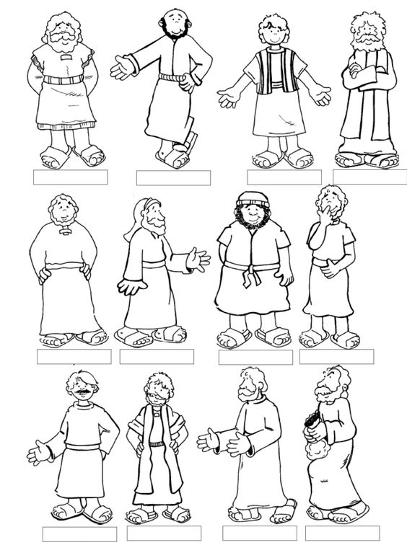

ZADATAK: IZABERI ČETIRI APOSTOLA I IZREŽI IH. UZ POMOĆ UKUĆANA NACRTAJ BROD. ZALIJEPI APOSTOLE NA BROD.

